Stem op jouw favoriet voor de Goed voor elkaar bokaal 2019
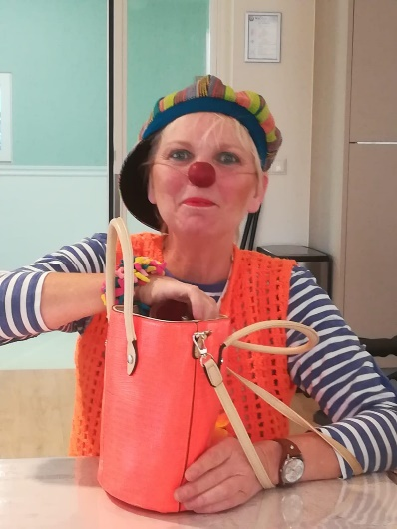
Negen lokale initiatieven zijn door leden van PRO Kaag en Braassem voorgedragen voor de Goed voor elkaar bokaal 2019.
Contactclown Toet(Carla Buntsma) is ook genomineerd.
Als je op mij wil stemmen…….. ga naar
www.prokaagenbraassem.nl
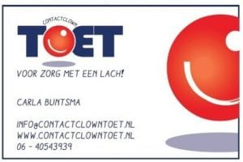 “Contactclown Toet is gespecialiseerd in contact maken met mensen met dementie of een verstandelijke beperking. Dat doet ze met bijzonder veel respect voor de mensen bij wie ze op bezoek is. Door goed te kijken, te luisteren en te voelen weet Toet verbinding te maken met mensen waarmee het heel moeilijk is om contact te maken. Met een bedrag van 500 euro kan ze heel veel mensen blij maken en echt iets betekenen voor het verminderen van eenzaamheid.”
www.contactclowntoet.nl

